 | 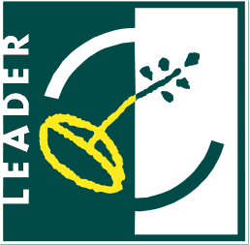 |  | 

Stowarzyszenie Lokalna Grupa Działania „Razem Silniejsi”
ul. Armii Krajowej 3; 19 – 300 Ełk

Konkurs
nr II/LGD”RazemSilniejsi”/PROW-LEADER/4.1/413-311/2010
o przyznanie pomocy w ramach działania
„Różnicowanie w kierunku działalności nierolniczej”
objęty Programem Rozwoju Obszarów Wiejskich na lata 2007 – 2013.

KRYTERIA WYBORU OPERACJI

- MIEJSCE REALIZACJI PROJEKTU
- Kryterium to ocenia miejsce realizacji projektu
1 – 10 pkt. – preferencje dla projektów zlokalizowanych w mniejszych miejscowościach i o niskim współczynniku przedsiębiorczości.

- . WYSOKOŚĆ WNIOSKOWANEJ KWOTY
- Kryterium to ocenia wysokość wnioskowanej kwoty
- – 10 pkt. – preferencje dla wnioskodawców o niższej kwocie dotacji.

- ZASOBY, DOŚWIADCZENIE, I KWALIFIKACJE WNIOSKODAWCY
- Kryterium to ocenia zasoby, doświadczenie i kwalifikacje wnioskodawcy
1 – 10 pkt. – preferencje dla wnioskodawców doświadczonych w obszarach, których dotyczą projekty , zapewniających sprawną i z dużym prawdopodobieństwem skuteczna realizację projektów.

